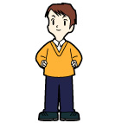
ごみを減らす第一歩として、まずは分別することです。生ごみの
減量も水切り・生ごみ処理機等を利用すれば減量ができ、排出時の
液ダレによる衛生面も改善されます。
私たちはごみを出さずには生活できません。

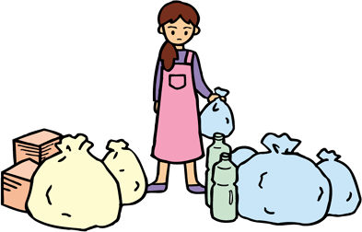


★ 分別区分にそってきちんと分別しましょう
❖分別区分を知っていますか？もう一度『下野市行政カレンダー』
の「家庭ごみの正しいわけ方・出し方」を確認してみましょう。
★ 生ごみの水切りを徹底しましょう
❖生ごみはぎゅっとひと絞り、ちょっとした心がけで捨てるときも
楽チンです。
★ コンポスト容器、機械式生ごみ処理機を使用しましょう
❖コンポスト容器や機械式生ごみ処理機を知っていますか？
自家製の堆肥で花や野菜を栽培してみませんか。
★ 白色トレイや紙パックなどは店頭回収を利用しましょう
❖市のステーション回収に出す前に、白色トレイや紙パックなどは店頭回収に持参し、リサイクルに協力しましょう。
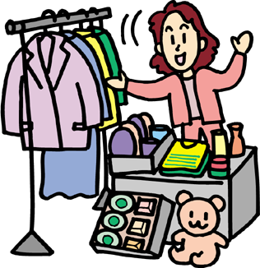
★ フリーマーケットやリサイクルショップを
利用して、譲りあいましょう
❖自分にとっては必要がないものでも、他人にとって
は必要かもしれません。使えるものは利用しましょう。
★ 紙類やびん類、集団回収に積極的に出しましょう
❖資源物やびん・缶には集団回収で扱っているものがあります。
地域貢献のためにも集団回収に協力しましょう。

